**Приложение**

**Профиль задание №5 Вариант №1**

**1.**Найдите корень уравнения 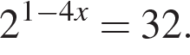

**2.**Найдите корень уравнения: 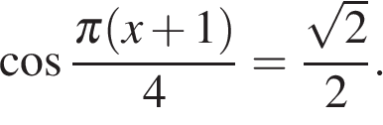 В ответе запишите наибольший отрицательный корень.

**3.**Найдите корень уравнения 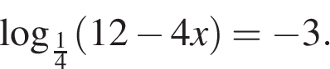

**4.**Найдите корень уравнения https://ege.sdamgia.ru/formula/ce/ce5ffef1d93a307b7cf2cc59d57a1392p.png

**5.**

Найдите корень уравнения 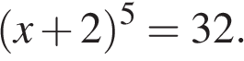

**6.**Найдите корень уравнения 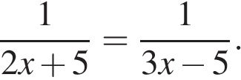

**Профиль задание №5 Вариант №2**

**7.**Решите уравнение 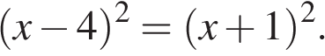

**8.**

Решите уравнение https://ege.sdamgia.ru/formula/45/452824c1723361377488c0ec04196b9ap.png Если уравнение имеет более одного корня, в ответе укажите меньший из них.

**9.**Найдите корень уравнения 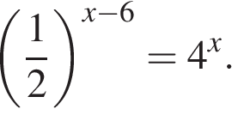

**10.**Решите уравнение 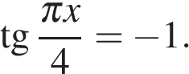 В ответе напишите наибольший отрицательный корень.

**11.**Найдите корень уравнения 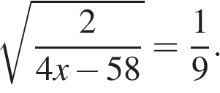

**12.**

Найдите корень уравнения: 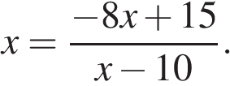 Если уравнение имеет более одного корня, в ответе укажите меньший из них.

**Профиль задание №5 Вариант №3**

**13.**Найдите корень уравнения https://ege.sdamgia.ru/formula/1d/1dd529cd2e2b81ad99b621705ef64e1dp.png

**14.**Найдите корень уравнения https://ege.sdamgia.ru/formula/23/231df1544135f903853d412df43ae4bap.png

**15.**Найдите корень уравнения: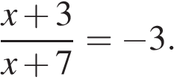

**16.**Решите уравнение 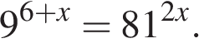

**17.**Найдите корень уравнения: 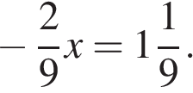

**18.**Решите уравнение 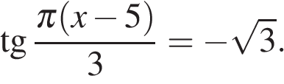 В ответе напишите наименьший положительный корень.

**Профиль задание №5 Вариант №4**

**19.**Найдите корень уравнения: 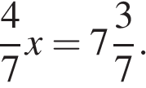

**21.**Найдите корень уравнения https://ege.sdamgia.ru/formula/e3/e3c2dbb465d54471d16b8697efb9e594p.png

**22.**Найдите корень уравнения https://ege.sdamgia.ru/formula/de/decf0236b4e800dd136f37dbca337ad1p.png

**23.**Найдите корень уравнения 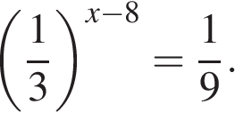

**24.**

Решите уравнение 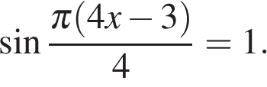 В ответе напишите наибольший отрицательный корень.

**6.**Решите уравнение 

**Профиль задание №5 Вариант №5**

**26.**Найдите корень уравнения https://ege.sdamgia.ru/formula/44/44c0d58bcb794fe6b3d762e425f1e98dp.png

**27.**Найдите корень уравнения 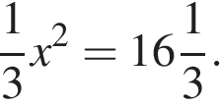 Если уравнение имеет более одного корня, в ответе запишите меньший из корней.

**29.**Найдите корень уравнения 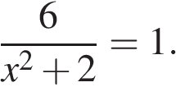 Если уравнение имеет более одного корня, в ответе запишите больший из корней.

**30.**Решите уравнение 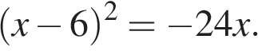

**35.**Найдите корень уравнения: 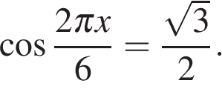 В ответе запишите наибольший отрицательный корень.

**37.**Найдите корень уравнения

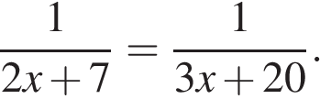

**Ответы к профильной части**

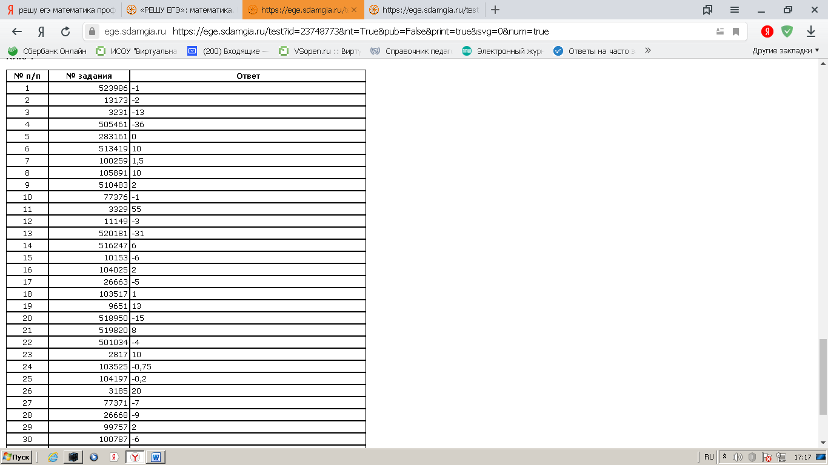

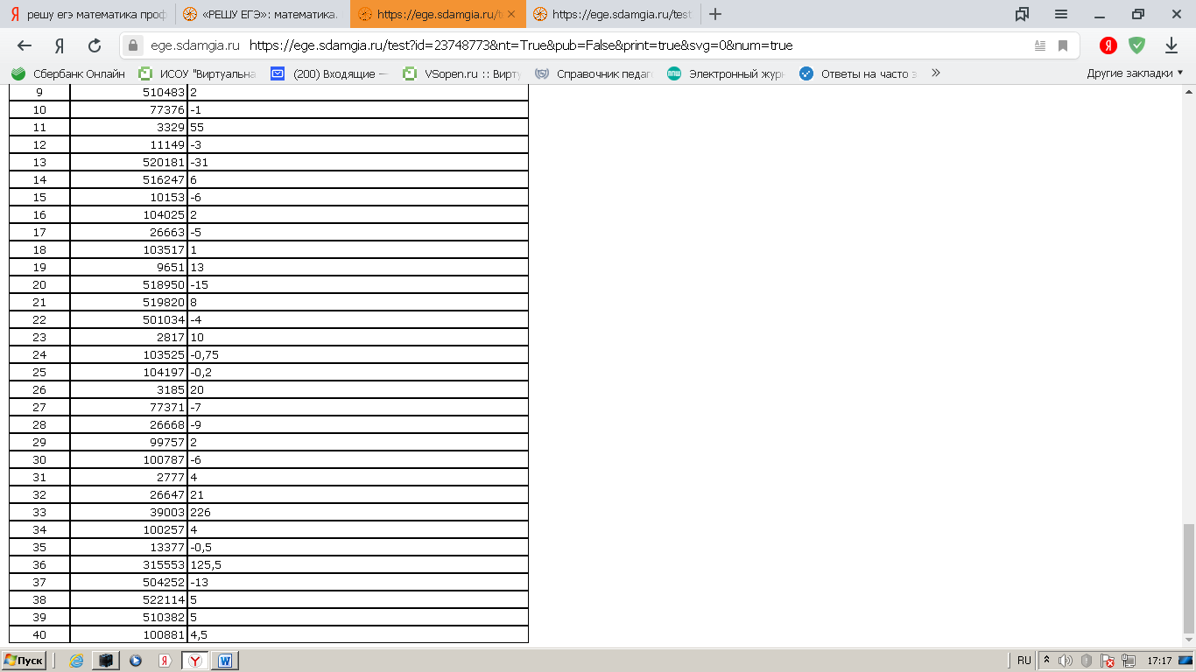

**База. Задание №7 Вариант 1**

**1.**Найдите ко­рень урав­не­ния https://ege.sdamgia.ru/formula/e7/e701a9afebebc42c8a0a8296edcfe3dap.png

**2.**Решите уравнение 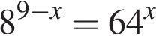.

**4.**

Решите урав­не­ние 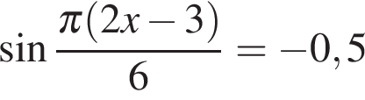. В от­ве­те на­пи­ши­те наи­мень­ший по­ло­жи­тель­ный корень.

**5.**Решите уравнение 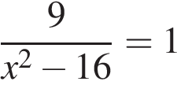. Если уравнение имеет более одного корня, в ответе запишите больший из корней.

**6.**Найдите корень уравнения 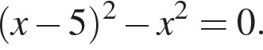

**База. Задание №7 Вариант2**

**7.**Найдите корень уравнения: 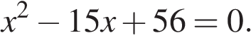 Если уравнение имеет более одного корня, укажите меньший из них.

**8.**Найдите корень уравнения: 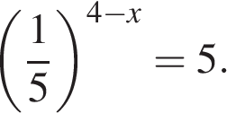

**9.**Найдите корень уравнения 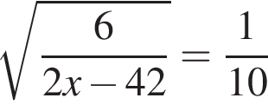.

**10.**Найдите корень уравнения https://ege.sdamgia.ru/formula/0d/0da94dba8f3a04c51c290472e59cf19fp.png.

**11.**Найдите корень уравнения: 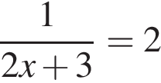.

**12.**Найдите ко­рень уравнения: 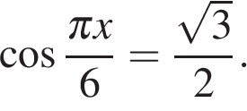 В от­ве­те за­пи­ши­те наи­боль­ший от­ри­ца­тель­ный корень.

**База. Задание №7 Вариант 3**

**13.**Найдите ко­рень урав­не­ния https://ege.sdamgia.ru/formula/9c/9cd435701f7954a4b53e84e197f42820p.png.

**14.**Найдите ко­рень урав­не­ния 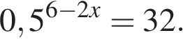

**15.**Найдите корень уравнения https://ege.sdamgia.ru/formula/da/daba34b4048287b4059907c58b042369p.png

**16.**Решите уравнение 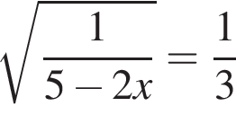.

**17.**Решите уравнение 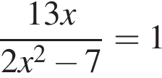. Если уравнение имеет более одного корня, в ответе запишите меньший из корней.

**18.**Найдите ко­рень урав­не­ния https://ege.sdamgia.ru/formula/61/610f4769df2000b0dbeb12d8f2ac0c4ap.png

*Выберите одно из пред­ло­жен­ных заданий и ре­ши­те его*.

**19.**Решите урав­не­ние 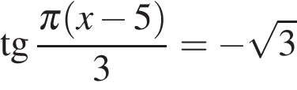. В от­ве­те на­пи­ши­те наи­мень­ший по­ло­жи­тель­ный корень.

**Ответы к базовой части**

